Министерство образования и науки Российской Федерации

Федеральное государственное бюджетное образовательное учреждение

высшего образования

**«Пермский национальный исследовательский**

**политехнический университет»**

Кафедра «Информационные технологии и автоматизированные системы»

**О Т Ч Ё Т**

**Разработка автоматизированного рабочего места специалиста по подбору автомобилей на C++**

Выполнили работу

студенты группы ИВТ-24-2б

К.C.Фофанов

Ш.Г.Максим

Проверил

Доцент кафедры ИТАС

О.А.Полякова

Пермь, 2025

1. **1. Аннотация**

В данной работе представлен проект по автоматизированному подбору автомобиля на основе анализа психологических характеристик пользователя. Разработанное приложение реализует интерактивный тест, который классифицирует пользователя по четырём типам (гонщик, практик, эстет, исследователь) и на основе результатов предлагает две модели автомобилей, соответствующих выявленным личностным профилям. Работа выполнена на языке C++ с использованием фреймворка Qt. Реализован графический интерфейс, система начисления баллов и визуальное отображение результата.

1. **Введение**

В современном мире выбор автомобиля становится всё более индивидуальным процессом. Покупатели ориентируются не только на технические характеристики, но и на соответствие автомобиля их образу жизни, темпераменту и личным предпочтениям, менеджеры по продажам ограничиваются рекламными материалами и коротким тест-драйвом, что не позволяет сделать по-настоящему осознанный выбор. В связи с этим особенно актуальны интеллектуальные системы подбора, способные учитывать психологический портрет будущего владельца. Цель данной работы — разработать десктопное приложение, которое определяет тип автомобилиста и на его основе предлагает подходящие модели машин.

**3. Постановка задачи**

* Разработать тестовую систему с графическим интерфейсом.
* Определить и классифицировать 4 типа пользователей.
* Реализовать алгоритм начисления баллов по ответам.
* Подобрать базу автомобилей, соответствующих типам.
* Реализовать визуальный вывод результатов с характеристиками.

**4. Структура и логика программы**

Основной класс TestEngine (рис. 1) отвечает за логику тестирования: хранит вопросы, начисляет баллы, определяет доминирующие типы.

Структура Question и AnswerOption позволяет гибко задавать тест.

Класс Car описывает машину: имя, картинка, мощность, налог и расходы.

Изображение выглядит как текст, снимок экрана, программное обеспечение, Мультимедийное программное обеспечение

Контент, сгенерированный ИИ, может содержать ошибки.

Рисунок 1 – Класс TestEngine.h

MainWindow управляет интерфейсом (рис. 2).

Изображение выглядит как текст, снимок экрана, программное обеспечение, Мультимедийное программное обеспечение

Контент, сгенерированный ИИ, может содержать ошибки.

Рисунок 2 – Класс MainWindow.h

Result отображает итог с описаниями и изображениями (рис. 3).

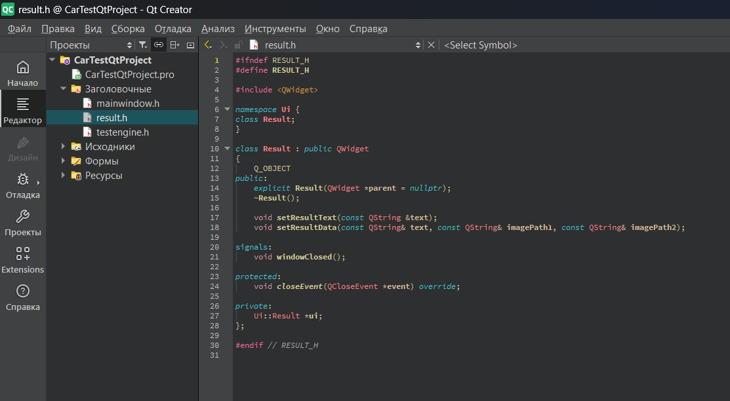

Рисунок 3 – Класс Result.h

**5. Интерфейс и визуализация**

Интерфейс разработан в Qt Designer. Вопросы выводятся по одному с прогресс-баром (рис.4). Финальный результат включает (рис. 5):

* два психологических типа с описанием;
* две рекомендованные машины;
* характеристики (мощность, налог, расходы);
* изображения.

Изображение выглядит как текст, снимок экрана

Контент, сгенерированный ИИ, может содержать ошибки.

Рисунок 4 – Основное окно тетса

Изображение выглядит как текст, транспортное средство, снимок экрана, колесо

Контент, сгенерированный ИИ, может содержать ошибки.

Рисунок 5 – Окно вывода программы

**6. Пример работы**

Пользователь запускает программу, отвечает на вопросы. В финале:

Типы: Практик + Исследователь

Автомобили: Toyota RAV4 и Subaru Outback

Выводится информация: «Практик — ценит надёжность...», «RAV4 — 149 л.с., налог 4 500 ₽/год...»

**UML диаграмма**

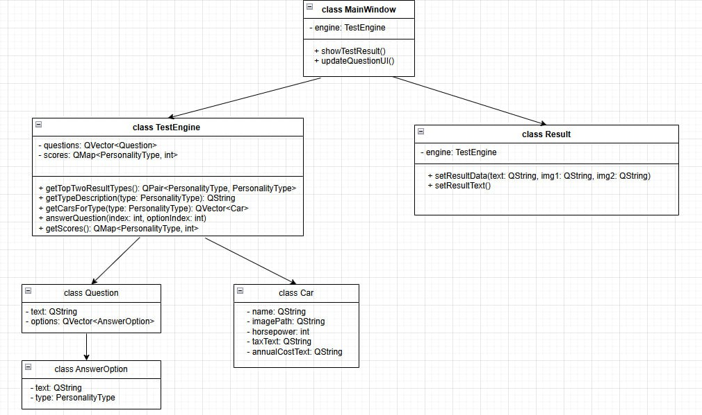

**Заключение**

В результате выполнения работы было разработано приложение, объединяющее психологический анализ с подбором техники. Программа отличается от аналогов:

выбором сразу двух типов личности;

адаптивным алгоритмом;

визуальной составляющей;

возможностью масштабирования.

Решена задача интеллектуального подбора авто под пользователя. Программа полностью работоспособна и готова к применению.

**Список литературы**

Документация Qt: https://doc.qt.io

C++ Standard Documentation

Материалы по психотипам водителей (при необходимости)

Изображения с сайта Pixabay, Freepik (свободная лицензия)